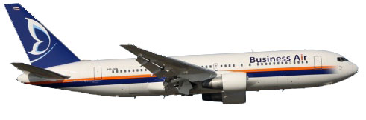
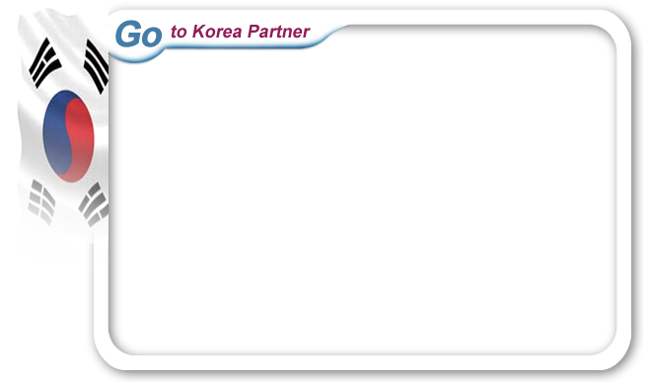

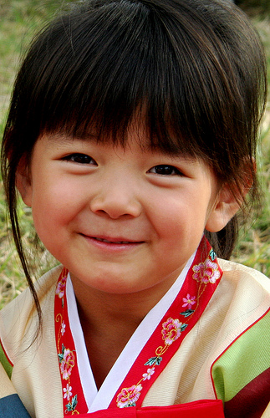

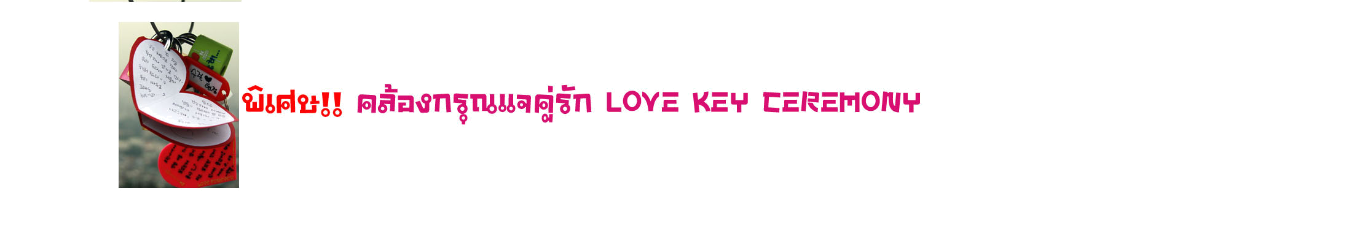

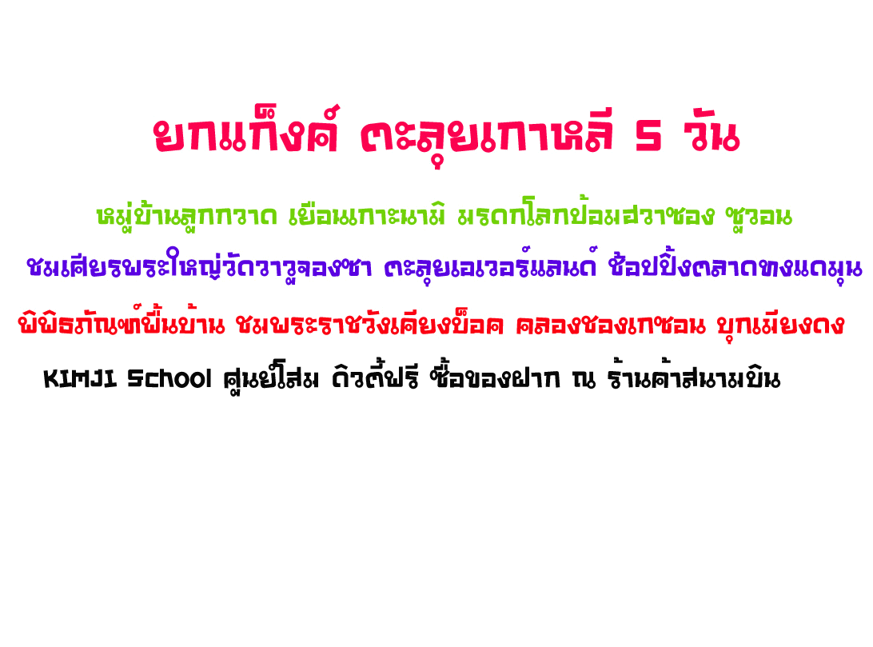


วันเดินทาง เดือนกรกฎาคม กรุณาดูท้ายโปรแกรม
วันแรก กรุงเทพฯ – อินชอน
21.00 น. คณะพร้อมกันที่ท่าอากาศยานสุวรรณภูมิ ผู้โดยสารระหว่างประเทศ ชั้น 4 เคาน์เตอร์ F ประตูทางเข้า 3 BUSINESS AIR (8B) โดยมีเจ้าหน้าที่ฯ คอยให้การต้อนรับ และอำนวยความสะดวก
วันที่สอง อินชอน – La Provence Village – เกาะนามิ – ป้อมฮวาซอง – ซูวอน
00.10 น. บินลัดฟ้าสู่ ประเทศเกาหลีใต้ โดยเที่ยวบินที่ 8B 868 บริการอาหารและเครื่องดื่มบนเที่ยวบิน
07.30 น. เดินทางถึงท่าอากาศยานนานาชาติอินชอน ประเทศเกาหลีใต้ (เวลาท้องถิ่นเร็วกว่าไทย 2 ช.ม.กรุณาปรับนาฬิกาของท่านเป็นเวลาท้องถิ่นเพื่อสะดวกในการนัดหมาย) หลังจากผ่านพิธีการตรวจคนเข้าเมืองและศุลกากรแล้ว ไกด์ท้องถิ่นคอยต้อนรับทุกท่าน..
จากนั้น นำท่านเดินทางสู่ La Provence Village พาท่านชมบรรยากาศหมู่บ้านสไตล์ฝรั่งเศส ชมสีสันบ้านเรือนที่เป็นเอกลักษณ์ของเมืองโพรวองซ์ในฝรั่งเศส หมู่บ้านที่เต็มสีสันระบายด้วยสีลูกกวาดหวานๆ สีสันสดใส ทำให้ท่านรู้สึกเหมือนได้สัมผัสประเทศฝรั่งเศสจริงๆ
เที่ยง รับประทานอาหารกลางวัน ณ ภัตตาคาร บริการ Tak Kalbi หรือไก่บาร์บีคิวผัดซอสเกาหลีอาหารเลื่องชื่อ ของเมืองชุนชอน (1)
จากนั้น นำท่านลงเรือ เดินทางสู่ เกาะนามิ โดยใช้เวลาประมาณ 10 นาที ชมวิวทิวทัศน์ของสถานที่เคยใช้เป็นสถานที่ถ่ายทำละครทีวี Winter Love Song อันโด่งดังไปทั่วเอเชีย พร้อมมีเวลาให้ท่านได้เก็บภาพอันสวยงามน่าประทับใจ สุดแสนโรแมนติค เปรียบประหนี่งดุจท่านเป็นพระ-นาง ในละครเลยทีเดียว หรือจะเลือกขี่จักรยาน
จากนั้น นำท่าน เดินทางสู่ เมืองซูวอน นำท่านชม ป้อมฮวาซอง ซึ่งเป็นป้อม และกำแพงเมือง สร้างรายรอบตัวเมืองซูวอน ระยะทางยาวประมาณ 5,500 เมตร ประกอบด้วยเชิงเทิน 48 หลัง แต่บางส่วนได้ถูกทำลายในสมัยสงครามเกาหลีป้อมแห่งนีสร้างขึ้โดยกษัตริย์ซอนโจกษัตริย์ องค์ที่ 22 แห่งราชวงศ์โชซอนเพื่อเป็นที่ระลึกแก่พระราชบิดา ซึ่งถูกใส่ร้ายจากราชสำนักและถูกขังจนสิ้นพระชนม์ ปัจจุบันป้อมนี้ได้รับการสถาปนาโดย UNESCO ให้เป็น มรดกโลก
ค่ำ บริการอาหารค่ำ ณ ภัตตาคาร บริการ Shabu Shabu ชาบู ชาบู สุกี้สไตล์เกาหลีบนหม้อไฟร้อนๆ ประกอบด้วยหมูสไลด์ และผักสดนานาชนิด เสิร์ฟพร้อมน้ำซุปร้อนๆ และเส้นอูด้งซึ่งขาดไม่ได้ในการทาน (2)
เข้าที่พัก ROYAL TOURIST / WINSOR HOTEL หรือเทียบเท่า
วันที่สาม วัดวาวูจองซา – เอเวอร์แลนด์ – ทงแดมุน
เช้า รับประทานอาหารเช้า ณ ห้องอาหารของโรงแรม(3)
จากนั้น นำท่านเยี่ยมชมและนมัสการวัดวาวูจองซา Waujeongsa Temple พระเศียรของพระพุทธรูปขนาด มหึมา ซึ่งประดิษฐานอยู่ด้านหลังสระน้ำขนาดย่อม โดยบริเวณรอบสระจะมีพระพุทธรูปองค์เล็กๆวาง เรียงรายอยู่โดยรอบ และเมื่อเดินขึ้นสู่เนินเขาท่านจะพบอุโบสถ ซึ่งภายในเป็นที่ประดิษฐานพระนอนขนาดใหญ่ที่แกะสลักมาจากไม้ซึ่งนำมาจากอินเดีย นอกจากนี้ที่วัดแห่งนี้ยังเป็นที่เก็บรักษาระฆังที่ใช้ตีในพิธีเปิดกีฬา โอลิมปิคในปี ค.ศ.1988 อีกด้วย
เที่ยง รับประทานอาหารกลางวัน ณ ภัตตาคาร หมูย่างเกาหลี หรือ คาลบี้ เป็นอาหารพื้นเมืองเกาหลีที่เลื่องชื่อและรู้จักกันดีทั่วโลก รับประทานคล้ายกับเมี่ยงคำ(4)
จากนั้น ท่านเดินทางสู่ เอเวอร์แลนด์ สวนสนุกกลางแจ้งที่ใหญ่ที่สุดของประเทศเกาหลีใต้ซึ่งตั้งอยู่ท่ามกลางหุบเขาขอเชิญท่านท่องไปกับโลกของสัตว์ป่าซาฟารี ท่านจะได้พบกับ ไลเกอร์ ซึ่งเป็นลูกแฝดผสมที่เกิดขึ้นจากความรักระหว่างสิงโตผู้เป็นพ่อและเสือผู้เป็นแม่นับเป็นแฝดผสมเสือ-สิงโตคู่แรกในโลก ชมความน่ารักของหมีต่างๆซึ่งพนักงานขับรถซาฟารีจะเป็นผู้ทักทายและเล่นกับพวกเขา เติมเต็มความสุขของท่านสนุกสนานกับเครื่องเล่นต่างๆ ไม่จำกัดชนิด
ค่ำ รับประทานอาหารค่ำ ณ ภัตตาคาร บริการ พุลโกกิ หมูเกาหลีหมักจนได้ที่ผัดคลุกเคล้ากับผักกะหล่ำและต้นหอมเกาหลี รสชาติออกหวานกลมกล่อม รับประทานกับข้าวสวย และเครื่องเคียงชนิดต่างๆ (5)
จากนั้น นำท่านเดินทางสู่ย่านศูนย์การค้าแหล่งช้อปปิ้งที่ชื่อไดว่าใหญ่ที่สุดในเอเชีย ทงเดมุน ซึ่งตั้งอยู่บริเวณประตูเมืองโบราณทางทิศตะวันออกท่านสามารถซื้อสินค้าหลากหลายประเภทได้ที่นี้อาทิ เสื้อผ้าบุรุษ-สตรี รองเท้าบุรุษ-สตรี รองเท้าผ้าใบ เข็มขัด ของที่ระลึก ชุดเครื่องครัวถุงน่องถุงเท้าผ้าพันคอโดยท่านจะได้ สัมผัส กับ บรรยากาศการช้อปปิ้งสินค้าในราคาเกาหลีอย่างแท้จริง
เข้าที่พัก Valentine Hotel / Royal Tourist หรือเทียบเท่า
วันที่สี่ พิพิธภัณฑ์พื้นบ้าน - พระราชวังเคียงบ็อค – Seoul Tower – ชองเกซอน – Drum Cat Show
เช้า รับประทานอาหารเช้า ณ ห้องอาหารของโรงแรม (6)
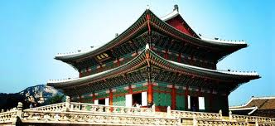
จากนั้น นำชม บลูเฮาส์ ทำเนียบของประธานาธิบดี (ระหว่างรถแล่นฤผ่านไม่อนุญาตให้ถ่ายภาพหรือวีดีโอใดๆทั้งสิ้น) แวะถ่ายรูปเป็นที่ระลึกกับอนุสาวรีย์ นกฟีนิกซ์ สัญลักษณ์ความเป็นอมตะ และชมทัศนียภาพอันสวยงามของภูเขารูปหัวมังกร และวงเวียนน้ำพุ ซึ่งนับเป็นจุดที่มีฮวงจุ้ยที่ดีที่สุดของกรุงโซล
จากนั้น เข้าชม พิพิธภัณฑ์พื้นบ้าน รับทราบประวัติความเป็นมาของคนเกาหลีตั้งแต่ยุคโบราณผ่านทางห้องแสดงหุ่นจำลอง
จากนั้น ชม พระราชวังเคียงบ็อค ซึ่งเป็นพระราชวังไม้โบราณที่เก่าแก่ที่สุด สร้างขึ้นใน ค.ศ. 1394 หรือในอดีตกว่า 600 ปีก่อน ภายในพระราชวังแห่งนี้มีหมู่พระที่นั่งมากกว่า 200 หลัง แต่ได้ถูกทำลายไปมากในสมัยที่ญี่ปุ่นเข้ามาบุกยึดครอง ทั้งยังเคยเป็นศูนย์บัญชาการทางการทหารและเป็นที่ประทับของกษัตริย์ ปัจจุบันได้มีการก่อสร้างหมู่พระที่นั่งที่เคยถูกทำลายขึ้นมาใหม่ในตำแหน่งเดิม ถ่ายภาพคู่กับพลับพลากลางน้ำเคียงเฮวรู ที่ซึ่งเคยเป็นท้องพระโรงออกงานสโมสรสันนิบาตต่างๆ สำหรับต้อนรับแขกบ้านแขกเมือง
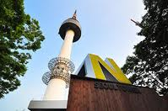
กลางวัน รับประทานอาหารกลางวัน ณ ภัตตาคาร บริการ เมนูไก่ตุ๋นโสม เป็นอาหารบำรุงสุขภาพต้นตำรีบชาววัง เสิร์ฟในหม้อดิน ท่ามกลางน้ำซุปที่กำลังเดือดพล่าน (7)
จากนั้น นำท่านตามรอยหนังไทย สไตล์เกาหลี ที่เขานัมซัน เป็นที่ตั้ง Seoul Tower พิเศษ!!มอบกุญแจคู่รัก ให้กับทุกคู่ นำไปคล้อง “ซี่งเชื่อกันว่าถ้าใครขึ้นมาคล้องกุญแจที่หอคอยนัมซาน และโยนลูกกุญแจทิ้งไป คู่รักคู่นั้นจะไม่มีใครมาพรากจากกันได้ชั่วนิรันดร์” มีเวลาอิสระให้ท่านเดินเล่นหรือช้อปปิ้งตุ๊กตา Teddy Bear ที่น่ารัก (ไม่รวมค่าลิฟต์และค่าเข้าTeddy Bear)ได้เวลานำท่านชม โรงงานพลอยสีม่วง หรือ Amethyst แดนเกาหลีเป็นแดนของพลอยสีม่วง พลอยแห่งสุขภาพและนำโชค โดยมีตั้งแต่สีม่วงอ่อนเย็นตาจนถึงสีม่วงไวน์ มีเสน่ห์เย้ายวนใจพลอยนี้จะงามจับตาเมื่อมาทำเป็นแหวน จี้ ต่างหู และสร้อยข้อมือ
จากนั้น นำท่านช็อปปิ้งสินค้าปลอดภาษีที่ ดิวตี้ฟรี (Duty Free Shop) ที่นี่มีสินค้าชั้นนำให้ท่านเลือกซื้อมากมายกว่า 500 ชนิด อาทิ น้ำหอม เสื้อผ้า เครื่องสำอาง กระเป๋า นาฬิกา เครื่องประดับ ฯลฯ มีเวลาพาท่านเดินชม คลองชองเดิกชอน ซึ่งเดิมเป็นคลองเก่าแก่ในอดีตมีอายุกว่า 600 ปี ที่ทอดผ่านใจกลางเมืองหลวง แต่ในปัจจุบันได้มีการพัฒนา และบูรณะคลองแห่งนี้ขึ้นมาใหม่ ทำให้กรุงโซลมีคลองที่ยาวกว่า 6 กิโลเมตร ที่มีแต่น้ำใส จนสามารถมองเห็นตัวปลาหลากพันธ์ที่กำลังแหวกว่ายไปมา ปัจจุบันโครงการชองเกชองได้กลายเป็นสถานที่จัดกิจกรรมต่างๆ อาทิ งานแสดงศิลปะต่างๆ งานดนตรี นิทรรศการดอกไม้ ฯลฯ และยังมีสวนสาธารณะทั้งสองฝั่งคลอง ที่ในยามค่ำคืนจะเต็มไปด้วยแสงสีสวยงามน่าชม

ค่ำ รับประทานอาหาค่ำ ณ ภัตตาคาร บริการ จิมดัก (Jim Dak) เป็นเมนูไก่ประกอบด้วยวุ้นเส้นเกาหลีผัดกับพริกและต้นหอมพร้อมซึมซับด้วยน้ำซุปรสชาติกลมกล่อมถูกปากคนไทยยิ่งนัก เสิร์ฟพร้อมข้าวสวยร้อนๆ เครื่องเคียงเกาหลีหลากหลาย(8)
พิเศษ... นำทุกท่านชมโชว์ FANTA STICK SHOW สุดยอดการแสดงที่ผสมผสานศิลปะการแสดงอันหลากหลาย ไม่ว่าจะเป็นดนตรีเครื่องสาย อาทิ ฟรุต ไวโอลิน ซอ และกายากึม กับศิลปะร่วมสมัย อย่างบีบอย และแจสแดนซ์ โดยแฝงมุกตลก (รายการชมโชว์อาจมีเปลี่ยนแปลงได้)
เข้าที่พัก Valentine Hotel / Royal Tourist หรือเทียบเท่า
วันที่ห้า Kimji School – ศูนย์โสม – เมียงดง – ร้านค้าสนามบิน – กรุงเทพฯ
เช้า รับประทานอาหารเช้า ณ ห้องอาหารของโรงแรม (9)
จากนั้น นำท่านสู่ Kimji School หรือ สถาบันสอนทำกิมจิ ชมวิธีการทำกิมจิ ผักดองที่สามารถเก็บไว้ได้นาน และเป็นอาหารที่ขึ้นโต๊ะชาวเกาหลีทุกมื้อ ปัจจุบันกิมจิเป็นที่นิยมแพร่หลาย เพราะประกอบด้วยแบคทีเรียที่เป็นประโยชน์ในการย่อยอาหารและ ป้องกันโรค ให้ท่านได้ทดลองทำกิมจิด้วยตัวท่านเอง และสามารถนำกลับมาเป็นของฝาก พิเศษ เก็บภาพควาเมประทับใจด้วยการใส่ชุดประจำชาติของเกาหลีใต้ (ฮันบก) พร้อมถ่ายภาพเป็นที่ระลึก
จากนั้น นำท่านชม ศูนย์โสม ซึ่งรัฐบาลรับรองคุณภาพว่าผลิตจากโสมที่มีอายุ 6 ปี ซึ่งถือว่า เป็นโสมที่มีคุณภาพดีที่สุด ชมวงจรชีวิตของโสม พร้อมให้ท่านได้เลือกซื้อโสมที่มีคุณภาพดีที่สุดและราคาถูกกว่าไทยถึง 2 เท่า กลับไปบำรุงร่างกายหรือฝากญาติผู้ใหญ่ที่ท่านรักและนับถือ
จากนั้น นำท่านช้อปปิ้งย่าน เมียงดง หรือสยามสแควร์เกาหลี หากท่านต้องการทราบว่าแฟชั่นของเกาหลีเป็นอย่างไร ก้าวล้ำนำสมัยเพียงใดท่านจะต้องมาที่เมียงดงแห่งนี้ พบกับสินค้าวัยรุ่น อาทิ เสื้อผ้าแฟชั่นแบบอินเทร์น เครื่องสำอางดังๆ ของเกาหลี พบกับความแปลกใหม่ในการช้อปปิ้งอีกรูปแบบหนึ่ง ซึ่งเมียงดงแห่งนี้จะมีวัยรุ่นหนุ่มสาวชาวโสมไปรวมตัวกันที่นี่กว่าล้านคนในแต่ละวัน เชิญท่านเลือกซื้อหาสินค้าได้ตามอัธยาศัย หรือจะลองนั่งดื่มกาแฟในคอฟฟี่ช้อปสไตล์เกาหลีที่นี่ได้เช่นกัน... (อาหารกลางวันอิสระตามอัธยาศัย)
จากนั้น นำท่านเดินทางสู่ สนามบินอินชอน ระหว่างทางพาท่านแวะละลายเงินวอนที่ ร้านแม่กิ้มลั้งสนามบิน ซึ่ง ท่านสามารถเลือกซื้อสินค้าพื้นเมืองเป็นการส่งท้ายก่อนอำลาเกาหลี อาทิ บะหมี่ซินราเมียน อูด้ง กิมจิ ลูกอมแปลกๆ ช็อคโกแลต น้ำจิ้มหมูย่างเกาหลี ไก่ตุ๋นโสมสำเร็จรูป ผลไม้ ในราคาพิเศษ
17.00 น. ออกเดินทางกลับกรุงเทพ โดยเที่ยวบินที่ 8B 867 บริการอาหารและเครื่องดื่มบนเที่ยวบิน
21.00 น. ถึงท่าอากาศยานสุวรรณภูมิ โดยสวัสดิภาพ

ในกรณีผู้เดินทางไม่ผ่านการตรวจพิจารณาในการตรวจเข้า-ออกเมือง ทั้งประเทศไทยและเกาหลี อันเนื่องมาจากการกระทำที่ส่อไปในทางผิดกฎหมาย การหลบหนี เข้าออกเมือง เอกสารเดินทางไม่ถูกต้อง หรือการถูกปฎิเสธในกรณีอื่นๆ ทางบริษัทจะไม่รับผิดชอบและไม่คืนค่าใช้จ่ายต่างๆ เนื่องจากการเดินทางเป็นการเหมาจ่ายกับตัวแทนบริษัทนั้นๆ

เงื่อนไขการสำรองที่นั่ง
- กรุณาจองล่วงหน้าก่อนการเดินทาง พร้อมชำระงวดแรก 10,000 บาท
- ส่วนที่เหลือชำระทันทีก่อนการเดินทางไม่น้อยกว่า 14 วัน มิฉะนั้นจะถือว่าท่านยกเลิกการเดินทางโดยอัตโนมัติ
- กรณี ยกเลิกการเดินทาง
- แจ้งล่วงหน้าไม่น้อยกว่า 30 วันก่อนเดินทาง คืนเงินมัดจำทั้งหมด
- แจ้งล่วงหน้า 15 - 29 วันก่อนการเดินทาง หักค่ามัดจำตั๋วท่านละ 5,000 บาท
- แจ้งล่วงหน้า 11 – 14 วัน ก่อนการเดินทาง หักค่าดำเนินการต่างๆ รวม 50 % ของราคาทัวร์
- แจ้งล่วงหน้า 1 – 10 วัน ก่อนการเดินทาง หักค่าดำเนินการต่างๆ รวม 100 % ของราคาทัวร์
- ยกเลิกการเดินทาง ในวันเดินทาง ,ถูกปฏิเสธการเข้าเมือง จะไม่มีการคืนเงินทั้งหมด
- กรณีเจ็บป่วย จนไม่สามารถเดินทางได้ ซึ่งจะต้องมีใบรับรองแพทย์จากโรงพยาบาลรับรอง ทางบริษัทฯ จะทำการเลื่อนการเดินทางของท่านไปยังคณะต่อไป แต่ทั้งนี้ท่านจะต้องเสียค่าใช้จ่ายที่ไม่สามารถเรียกคืนได้คือ
ค่าธรรมเนียมในการมัดจำตั๋วท่านละ 5,000 บาท และอื่นๆ

เดือน กรกฎาคม

วันเดินทาง | ผู้ใหญ่ | เด็กไม่มีเตียง | พักเดี่ยว
วันเดินทาง | พักคู่ ท่านละ | พักผู้ใหญ่2ท่าน | เพิ่ม
30 มิ.ย.- 4 ก.ค. | 13,900 | 13,900 | 4,900
1 - 5 ก.ค. | 13,900 | 13,900 | 4,900
2 - 6 ก.ค. | 13,900 | 13,900 | 4,900
3 - 7 ก.ค. | 13,900 | 13,900 | 4,900
5 - 9 ก.ค. | 15,900 | 15,900 | 4,900
6 - 10 ก.ค. | 15,900 | 15,900 | 4,900
7 - 11 ก.ค. | 14,900 | 14,900 | 4,900

ติดต่อสอบถามและจองทัวร์ได้ที่ สมปองทัวร์ Tel. 02-9481866
FAX.02 9481866} 02-9482065 สายด่วน สมปอง 089-9246304, 087-5149753
ราคาทัวร์รวม
- ค่าตั๋วเครื่องบิน ตามที่ระบุในรายการทัศนาจร ไป-กลับพร้อมคณะ กรณีอยู่ต่อต้องเสียค่าเปลี่ยนแปลงตั๋ว
- ค่าภาษีสนามบิน ทุกแห่งที่มี
- ค่าอาหารทุกมื้อ ตามที่ระบุในรายการ
- ค่าเข้าชมสถานที่ต่างๆ ตามรายการ
- ค่าที่พักระดับมาตรฐาน (3-3.5 ดาว) พักห้องละ 2 ท่าน
☑ ค่ารถรับ-ส่ง และนำเที่ยวตามรายการ
☑ ค่าน้ำหนักกระเป๋าสัมภาระท่านละ 20 กก.
- ค่าหัวหน้าทัวร์ผู้ชำนาญเส้นทาง นำท่านท่องเที่ยวตลอดรายการในต่างประเทศ
- ค่าประกันอุบัติเหตุระหว่างเดินทาง วงเงินท่านละ 2,000,000 บาท (เงื่อนไขตามกรมธรรม์)
ราคาทัวร์ไม่รวม
- ค่าทิปคนขับรถ และไกด์ท้องถิ่นท่านละ 20 USD หรือ 20,000 วอน ต่อท่านตลอดทริป
- ค่าใช้จ่ายส่วนตัว อาทิ ค่าทำหนังสือเดินทาง, ค่าโทรศัพท์ส่วนตัว, ค่าซักรีด, มินิบาร์ในห้อง, รวมถึงค่าอาหาร และเครื่องดื่มที่สั่งเพิ่มนอกเหนือรายการ (หากท่านต้องการสั่งเพิ่ม กรุณาติดต่อหัวหน้าทัวร์แล้วจ่ายเพิ่มเองต่างหาก)
- ค่าภาษีมูลค่าเพิ่ม 7% และภาษีหัก ณ ที่จ่าย 3%
- ค่าน้ำหนักกระเป๋าสัมภาระ ที่หนักเกินสายการบินกำหนด (ปกติ 20 กก.)
- ค่าวีซ่าสำหรับพาสปอร์ตต่างด้าว กรุณาเตรียมเอกสารคือ 1)พาสปอร์ต 2)ใบประจำตัวคนต่างด้าว 3)ใบสำคัญถิ่นที่อยู่ 4)สำเนาทะเบียนบ้าน(ถ้ามี) 5)สมุดบัญชีเงินฝาก(ถ้ามี) 6)รูปถ่ายสี 2 นิ้ว 2 รูป แล้วทางบริษัทฯจะเป็นผู้ดำเนินการยื่นวีซ่าให้ท่าน โดยจ่ายค่าบริการต่างหาก (สำหรับหนังสือเดินทางต่างด้าว เจ้าของหนังสือเดินทางต้องทำเรื่องแจ้งเข้า-ออกด้วยตนเองก่อนจะยื่นวีซ่า)
หมายเหตุ
- จำนวนผู้เดินทาง ขั้นต่ำ ผู้ใหญ่ 30 ท่าน ขึ้นไป
- เที่ยวบิน ราคาและรายการท่องเที่ยว สามารถเปลี่ยนแปลงได้ตามความเหมาะสม โดยคำนึงถึงผลประโยชน์ของผู้เดินทางเป็นสำคัญ
- หนังสือเดินทาง ต้องมีอายุเหลือใช้งานไม่น้อยกว่า 6 เดือน และบริษัทฯ รับเฉพาะผู้มีจุดประสงค์เดินทางเพื่อท่องเที่ยวเท่านั้น
- ทางบริษัทฯจะไม่รับผิดชอบใดๆ ทั้งสิ้นหากเกิดกรณีความล่าช้าจากสายการบิน, การประท้วง, การนัดหยุดงาน, การก่อจลาจล หรือกรณีที่ท่านถูกปฏิเสธ การเข้าหรือออกเมืองจากเจ้าหน้าที่ตรวจคนเข้าเมือง หรือเจ้าหน้าที่กรมแรงงานทั้งจากไทย และต่างประเทศซึ่งอยู่นอกเหนือความรับผิดชอบของบริษัทฯ
- ทางบริษัทฯจะไม่รับผิดชอบใดๆ ทั้งสิ้น หากท่านใช้บริการของทางบริษัทฯไม่ครบ อาทิ ไม่เที่ยวบางรายการ, ไม่ทานอาหารบางมื้อ เพราะค่าใช้จ่ายทุกอย่าง ทางบริษัทฯได้ชำระค่าใช้จ่ายให้ตัวแทนต่างประเทศแบบเหมาขาดก่อนออกเดินทางแล้ว
- ทางบริษัทฯจะไม่รับผิดชอบใดๆ ทั้งสิ้น หากเกิดสิ่งของสูญหายจากการโจรกรรม และ/หรือ เกิดอุบัติเหตุที่เกิดจากความประมาทของตัวนักท่องเที่ยวเอง
- ตั๋วเครื่องบินเป็นตั๋วราคาพิเศษ กรณีที่ท่านไม่เดินทางพร้อมคณะไม่สามารถนำมาเลื่อนวันหรือคืนเงินได้
- เมื่อท่านตกลงชำระเงินไม่ว่าทั้งหมดหรือบางส่วนกับทางบริษัทฯ ทางบริษัทฯ จะถือว่าท่านได้ยอมรับในเงื่อนไขข้อตกลงต่างๆ ที่ได้ระบุไว้แล้วทั้งหม

พิเศษ มากกว่าใคร
- บันทึกภาพ ตลอดการเดินทาง 1,500 ภาพ ให้แจกเป็น ซีดี ให้คนละแผ่น ( กรุ๊ปใหญ่เท่านั้น )
- แจกหมวกให้คนละ 1 ใบ ( บางทัวร์ ไม่มีให้ )
- แจก พัด มือถือ 1 อัน ( เฉพาะ เราเท่านั้นที่มีแจก )
- แจก กระเป๋าใส่ดินสอ,ปากกา ให้ 1 ใบ ( เฉพาะ เราเท่านั้นที่มีแจก )
- ทำประกันอุบัติเหตุการเดินทางให้ คนละ 1,000,000 บาท บางบริษัททัวร์ ทำแค่ 2 แสน

สนใจในการจอง
โอนเงินมัดจำ ในการจอง ทัวร์ คนละ 10,000 บาท
ชำระส่วนที่เหลือให้หมดก่อน 15 วัน ของวันเดินทาง
โอนมาที่ ธนาคารใด ธนาคารหนึ่ง ในนาม สมปอง เจนชัยจิตรวนิช
ธนาคาร กรุงศรีอยุธยา สาขา สี่แยกวังหิน บัญชีกระแสรายวัน เลขที่บัญชี 2140013280
ธนาคาร กสิกรไทย สาขา รัชดา-ห้วยขวาง ในบัญชีกระแสรายวัน เลขที่บัญชี 089-1069251
ธนาคาร ไทยพาณิชย์ สาขาย่อย เซ็นทรัลปิ่นเกล้า บัญชี ออมทรัพย์ เลขที่ 183-2 10718-9
ธนาคาร กรุงเทพ สาขาย่อย เซ็นทรัล ปิ่นเกล้า บัญชีออมทรัพย์ เลขที่ 095-0-20209-3

หลังการโอนเงิน
กรุณา ส่งหลักฐานต่างๆ ที่แจ้งไว้ด้านล่างนี้ มาที่............
- Fax 02-9481866, 02-9482065 รอสัญญาณ แฟกต์
- หรือ สแกนหลักฐาน ส่งมาที่ อีเมล์ jenchai624@hotmail.com
- สำเนาการโอนเงิน
- เบอร์โทรติดต่อกลับ ของ ผู้จอง และเพื่อนร่วมทาง
- กำหนดวันเดินทาง / ทริปที่ไป / วันเดินทาง
- หากไปต่างประเทศ ขอสำเนาพาสปอต
- สำเนาบัตรประชาชน กรณี ยังไม่มีพาสปอตในขณะนั้น ( ใช้ในการจองตั๋วเครื่องบิน )

สมปอง ทัวร์ /
ใบอนุญาตประกอบธุรกิจการท่องเที่ยว เลขที่ 11 / 05588
Website : www.programtour.com
Email : jenchai624@hotmail.com
Chat : msn : jenchai624@hotmail.com
Chat : Skype : jenchai624
Office 1 : : ตลิ่งชัน 02-8867018-9
Office 2 : รามอินทรา : 02-9481866
Mobile : ไทย : 089-9246304, 087-5149753,
Mobile : เวียดนาม : 091-6003612

แบบฟอร์มการจอง / Reservation Form

กรุณาระบุวันที่ที่ต้องการเดินทาง
กรุ๊ปวันที่ |  | ราคา

จำนวนผู้เดินทาง /  No. of passengers : |  | ผู้ใหญ่ /  Adult |  | เด็กอายุ 2-11 ปี /  Child 2-11 years |  | เด็กทารก 0-2 ปี /  Infant 0-2 years

รายชื่อคนเดินทาง / Passengers Name : (กรุณากรอกชื่อเป็นภาษาอังกฤษตามหนังสือเดินทาง)
ลำดับที่/No. | คำนำหน้า / Prefix | ชื่อ / Name | นามสกุล / Last Name | เลขที่หนังสือเดินทาง
1
2
3
4
5
6
7
8
(สำหรับเด็กอายุต่ำ(สำหรับเด็กอายุต่ำกว่า 11 ขวบ กรุณาระบุ วันเดือนปีเกิด ด้วย)
(For child under 11 years, please kindly specify Date of Birth)

กรุณากรอกชื่อ และ เบอร์โทรศัพท์ติดต่อกลับ ชื่อบุคคลที่สามารถติดต่อได้สะดวก
Telephone:  โทรศัพท์: | 0 | 2 |  |  |  |  |  |  |  | Fax:  แฟกซ์: | 0

Mobile:  มือถือ: | 08 |  |  |  |  |  |  |  |  | Email:  อีเมล์:
กรุณากรอกแบบฟอร์มและส่งกลับ มาที่ Fax 02-9481866
ธนาคาร | สาขา | บัญชี | ชื่อบัญชี | เลขบัญชี
กสิกรไทย | รัชดา-ห้วยขวาง | กระแสรายวัน | สมปอง เจนชัยจิตรวนิช | 0891069251
กรุงศรีอยุธยา | สี่แยกวังหิน | กระแสรายวัน | สมปอง เจนชัยจิตรวนิช | 2140013280

หมายเหตุ: กรุณาชำระมัดจำตามวันที่ ที่กำหนดในเอกสารเก็บเงิน พร้อมส่ง สลิปการโอนเงินมาที่บริษัทฯ จะถือว่าเป็นการรักษาสิทธ์ในการจองที่สมบรูณ

